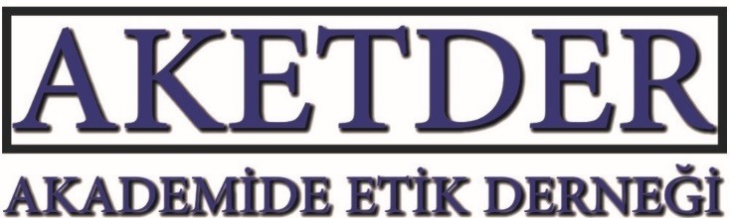

AKADEMİK FAALİYETLER HAKKINDA RAPOR-5

Başvuru sahibi :
Başvuru numarası : 2021/5
Başvuru konusu : Etik ilkelerde olması gereken özellikler
Başvuru tarihi : 25.02.2021
Cevap tarihi : 10.03.2021

Görüş Talebi:

“Sayın yetkili işletmemiz için etik ilkeler oluşturmak istiyoruz. İlkeleri belirlerken neye dikkat etmek gerekmekte? Teşekkür ederim.”

Görüş:
Meslek/ İşletme/ Kurum Etik İlkelerinde olması gereken özellikler

- Maddeler kısa ve öz ifadelerden oluşmalı
- İlkelerde teknik ifadelerden kaçınılmalı
- Genel ilkelerin yanında spesifik ilkeler de olmalı
- Madde sayısı mümkün olduğunca az tutulmalı (10-15 arası)
- Maddeler küçük hedef gurubun özellikleri düşünülerek hazırlanılmalı
- Maddeleri ayrıca kısaca açıklanmalı
- Ulaşılabilirse yabancı örneklerden yararlanılmalı
- İfadeler açık, kısa, anlaşılır ve dilimizde yer etmiş yabancı kelimeler haricinde Türkçe kelimeler kullanılmalı
- Birkaç ilke genel değerleri içermeli
- Meslek ve yapılan işler doğrudan ilişkili olmak
- İlkelerde olumsuz kelime kullanmaktan kaçınmalı
- İlkeler birbirleri ile çelişmemeli
- İlkeler birbirini tekrar etmemeli
- İlkeler mesleğin/işletmenin değerlerini kapsamalı

